|  |
| --- |
| 角色配置界面 |

| 日期 | | 作者 | | 版本 | 修订内容 |
| --- | --- | --- | --- | --- | --- |
|  |  | | |  |  |
| 2014-6-16 | | | 张俊伟 | 1.0 | 初稿 |

**描述**

* 配置团队：在角色界面中可以配置出场的角色。
* 设置队长：角色设置中包括设置队长和设置队员。
* 开启英雄位置：英雄位置的开启，消耗金币或者钻石。
* 携带限制：角色不可以重复携带。
* 团队位置：队长位置只有1个，队员位置有14个。
* 开战限制：必须拥有队长才能开始战斗。
* 英雄位置：购买后的携带位置为永久使用。
* 初始团队：队长携带位置一开始就开放给玩家。
* 解锁条件：未开放的位置为灰色的，并标有解锁条件。
* 配置操作：拖动调整次序，点击直接进入空闲英雄位置。

# 详细内容

## 角色的配置

* **角色配置说明图示**

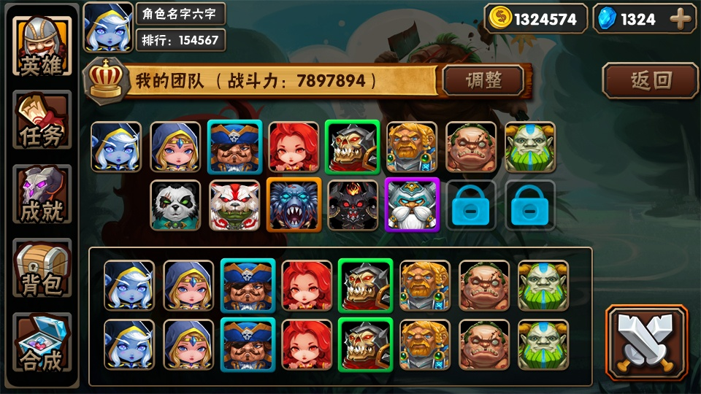

* **角色配置界面说明**
  + 添加英雄:在有空闲英雄位直接点击下排区域的头像，自动添加到空闲位置。
  + 卸下英雄：英雄团队的头像，直接卸下。
  + 改变英雄的次序：通过拖动英雄的头像可以改变他们的次序。
* **说明显示**
  + 说明的显示规则为，显示手指触击到的物品图标说明。

# 美术支持内容

* 角色界面设计。
* 角色图标设计。

# 程序支持内容

* 在角色标签中可以配置队长和队员。
* 界面UI
* 等级和购买限制。
* 替换和卸下。
* 储存团队配置信息。

# 测试用例

1. **正常用例**

* 可以正常进入角色界面。
* 可以在角色界面内自由且正确的配置出场角色
* 进入后的默认界面正确。

# 定稿美术资源展示